BARANYA MEGYEI RENDŐR-FŐKAPITÁNYSÁG
BŰNÜGYI IGAZGATÓSÁG
BŰNMEGELŐZÉSI OSZTÁLY

2018. november

HÍRLEVÉL
ELBIR
ELEKTRONIKUS LAKOSSÁGI BŰNMEGELŐZÉSI INFORMÁCIÓS RENDSZER

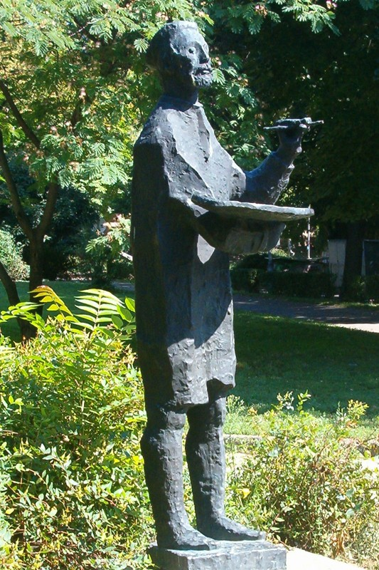

Kerényi Jenő– Csontváry Kosztka Tivadar

„Házhoz megyünk” a Rendőrség bűnmegelőzési programja

Az Országos Rendőr-főkapitányság által 2015. évben meghirdetett „Házhoz megyünk!” programsorozat az idei évben kibővült tartalommal tovább folytatódik a Baranya Megyei Rendőr-főkapitányság illetékességi területén.
A „Házhoz megyünk!” a Rendőrség bűnmegelőzési program következő időpontja
2018. november 20. 10-18 óra között
Árkád Pécs /Pécs, Bajcsy-Zs. E. u. 11.
Az érdeklődők a vagyonvédelem mellett az áldozatvédelem, a családon belüli erőszak, a Rendőrség iskolai bűnmegelőzési programjai, az internetbiztonság és a drogprevenció témákban juthatnak információhoz illetve kérhetett szakértőktől tanácsot.
Töltse le az ingyenes Házörző alkalmazást az alábbi elérhetőségek segítségével:
Google Play:
https://play.google.com/store/apps/details?id=com.attrecto.nbt&hl=hu
App Store: https://itunes.apple.com/us/app/h%C3%A1z%C5%91rz%C5%91/id1172215929?mt=8

Kiskertek, hétvégi házak védelme:

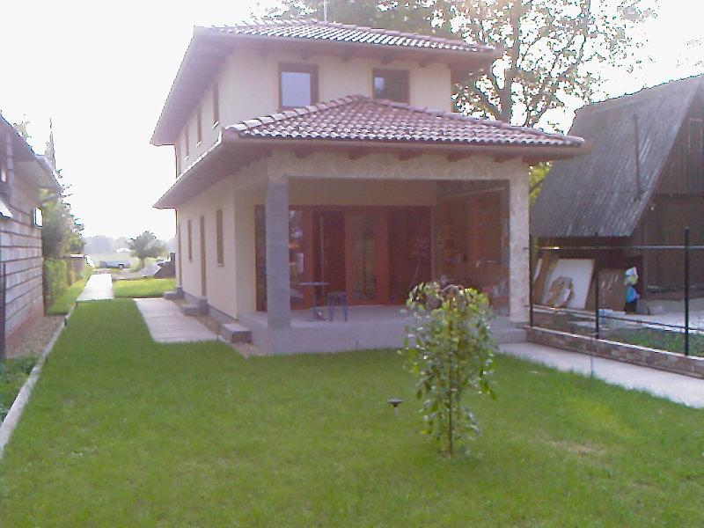
Az ősz beköszöntével az emberek lezárják a tavasszal megnyitott hétvégi házat, kiskertet, nyaralót. A magára hagyott épületek, az elnéptelenedő nyaraló övezetek táptalajt nyújtanak a betörők számára. A zárak, rácsok, kevésbé jelentenek védelmet abban az esetben, ha a ház környékén nincs ember, aki felfigyelhet a bűnelkövetésre. Az értéktárgyakat, műszaki cikkeket tegyék az épület jól zárható helyiségébe. Érdemes rendet tartani a kiskertek, nyaralók közvetlen környezetében, a kertben, hogy ne maradjanak elől olyan tárgyak, amelyek segítséget nyújthatnak a betörőknek /pl. létra/.
Az ingatlan és az abban lévő ingóságok védelméért a tulajdonos teheti a legtöbbet.
A magasabb védelmi fokozat kialakítása érdekében szereltessenek a bejárati ajtóra biztonsági zárat, az ablakokat érdemes ráccsal illetve biztonsági fóliával is védeni. Célszerű az épületre teljeskörű és azonos szintű védelemet kialakítani. Hiába van a bejárati ajtón biztonsági zár felszerelve, ha a mellette lévő ablak semmilyen védelemmel nem rendelkezik. Javasoljuk, hogy a szomszédsággal összefogva hozzanak létre az adott közösség biztonságát szolgáló csoportokat, szerveződéseket (pl.: Szomszédok Egymásért Mozgalom). Vegyék fel a kapcsolatot a helyi polgárőrséggel és kérjék a segítségüket.

„A szülők és a családok a Rendőrség kiemelt partnerei a kábítószerbűnözés
megelőzésében”

Amennyiben kábítószerbűnözés témakörben kérdése van, vagy segítségre van szüksége keresse az illetékes drogprevenciós összekötő tisztet:

Pécsi Rendőrkapitányság
Pécs, Vargha D. u. 3.

Dr. Gáborné Kiffer Krisztina r. őrnagy

tel.: 504-400/ 15-01-es mellék
-------------------------------------------------------------------------------
Komlói Rendőrkapitányság
Komló, Berek utca 10.

Vojnics Tímea r. őrnagy

tel.: 584-400/ 43-42-es mellék
-------------------------------------------------------------------------------
Mohácsi Rendőrkapitányság
Mohács, Deák tér 1.

Ernsztné Csáki Melinda r. százados

tel.: 504-400/ 42-76-es mellék
-------------------------------------------------------------------------------
Siklósi Rendőrkapitányság
Siklós, Batthyány Kázmér utca 7.

Keresztes Viktória r. főhadnagy

tel.: 352-231/ 44-08-as mellék
-------------------------------------------------------------------------------
Szigetvári Rendőrkapitányság
Szigetvár, Vár u. 6

Kovács-Gelencsér Szilvia r. őrnagy

tel.: 504-400/ 41-74-es mellék
-------------------------------------------------------------------------------

Illetve érdeklődhet az alábbi, központi e-mail címen:
infodrog@baranya.police.hu

„Ki mit tud” vetélkedő roma fiatalok számára

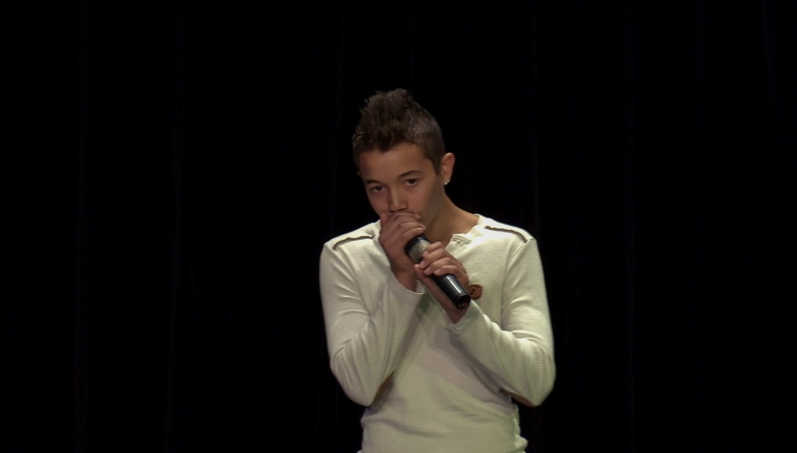
Az Országos Rendőr-főkapitányság 2018. október 27-én immár harmadik alkalommal szervezett „Ki mit tud?” vetélkedőt roma származású fiatalok számára, melynek a budapesti Klebersberg Kultúrkúria adott otthont. A rendezvény fővédnöke Dr. Halmosi Zsolt r. vezérőrnagy, rendészeti országos rendőrfőkapitány-helyettes.

A rendőrség által szervezett országos versenyen a diákok ének és hangszeres zene, vers és próza, valamint tánc előadásokban bizonyíthatták tehetségüket.

http://www.police.hu/hu/hirek-es-informaciok/legfrissebb-hireink/szervezeti-hirek/ki-mit-tud-vetelkedo-roma-fiatalok-0

Krimit tud? 2018

Nyolcadik alkalommal került megrendezésre 2018. november 15-én a Pest Megyei Rendőr-főkapitányság Bűnmegelőzési Osztályának prevenciós célú vetélkedője, amelynek a Fővárosi Büntetés-végrehajtási Intézet adott otthont.
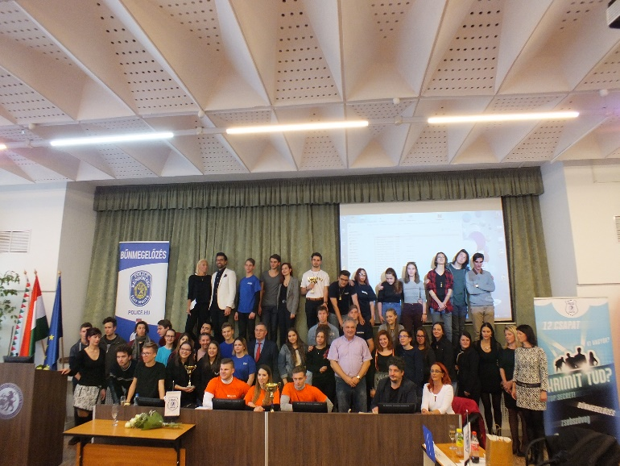
A vetélkedőn I. helyezést ért el a pécsi Széchenyi István Gimnázium csapata.

http://www.police.hu/hu/hirek-es-informaciok/bunmegelozes/aktualis/krimit-tud-2018

Keresse a facebook oldalunkat, ahol számtalan bűn- és balesetmegelőzéssel kapcsolatos információ elérhető!

https://www.facebook.com/mindentabiztonsagert/

Látogasson el a honlapunkra, ahol megelőzéssel kapcsolatos hasznos információkat találhat!

www.mindentabiztonsagert.hu

Amennyiben bűnmegelőzéssel kapcsolatban kérdése lenne, vagy programjaink után érdeklődne, azt az alábbi e-mail címen teheti meg:

bunmeg.baranyamrfk@baranya.police.hu.

Abban az esetben, ha bűncselekmény áldozatává/ károsultjává válik,
haladéktalanul hívja a rendőrséget!
Rendőrség hívószámai:
107 és 112
Baranya Megyei Rendőr-főkapitányság
Bűnmegelőzési Osztálya

